Проект (новая редакция 15.02.2022)
подготовлен департаментом городского
хозяйства

МУНИЦИПАЛЬНОЕ ОБРАЗОВАНИЕ
ГОРОДСКОЙ ОКРУГ СУРГУТ
ХАНТЫ-МАНСИЙСКОГО АВТОНОМНОГО ОКРУГА – ЮГРЫ

АДМИНИСТРАЦИЯ ГОРОДА

ПОСТАНОВЛЕНИЕ

О внесении изменений
в постановление Администрации
города от 09.11.2017 № 9589
«О размещении нестационарных
торговых объектов на территории
города Сургута»

В соответствии с Федеральными законами от 28.12.2009 № 381-ФЗ «Об основах государственного регулирования торговой деятельности в Российской Федерации», от 06.10.2003 № 131-ФЗ «Об общих принципах организации местного самоуправления в Российской Федерации», распоряжением Администрации города от 30.12.2005 № 3686 «Об утверждении Регламента Администрации города», в целях повышения эффективности управления городскими общественными пространствами, переданными на содержание муниципальному казенному учреждению «Лесопарковое хозяйство»:
1. Внести в постановление Администрации города от 09.11.2017 № 9589 «О размещении нестационарных торговых объектов на территории города Сургута» (с изменениями от 23.05.2018 № 3666, 13.06.2018 № 4376, 13.09.2018 № 7012, 29.12.2018 № 10368, 02.04.2019 № 2201, 10.09.2019 № 6675, 20.08.2020 № 5802, 31.08.2021 № 7733) следующие изменения:
1.1. В приложении 1 к постановлению:
1.1.1. Пункт 1 раздела III изложить в следующей редакции:
«1. Размещение нестационарных торговых объектов на территории города осуществляется на основании схемы размещения нестационарных торговых объектов на территории города Сургута (далее - схема размещения), состоящей из трех разделов, утвержденной муниципальным правовым актом, с заключением договоров на размещение нестационарных торговых объектов (далее – договор на размещение).».
1.1.2. Пункт 2 раздела III дополнить подпунктом 3 следующего содержания:
«3) муниципальное казенное учреждение «Лесопарковое хозяйство» (далее – МКУ «ЛПХ») в части формирования раздела схемы размещения нестационарных торговых объектов на территории парков, скверов и набережных (далее – Раздел 3), проведения аукционов на право заключения договора на размещение нестационарных торговых объектов на территории парков, скверов и набережных, заключения и расторжения договоров на размещение.
МКУ «ЛПХ» в срок не позднее 15 октября направляет согласованный департаментом городского хозяйства Раздел 3 схемы размещения и пояснительную записку в отдел потребительского рынка и защиты прав потребителей.».
1.1.3. Подпункт 7.1 пункта 7 раздела III дополнить подпунктом 3 следующего содержания:
«3) киоска, павильона на территории парка, сквера и набережной – в МКУ «ЛПХ».».
1.1.4. Подпункт 7.2 пункта 7 раздела III дополнить подпунктом 7 следующего содержания:
«7) ремонта, реконструкции территории парка, сквера и (или) набережной города Сургута, повлекших необходимость переноса нестационарного торгового объекта.».
1.1.5. Пункт 8 раздела III изложить в следующей редакции:
«8. Отдел потребительского рынка и защиты прав потребителей на основании заявлений хозяйствующих субъектов и предложений (инициатив) структурных подразделений Администрации города, Разделов 2 и 3 схемы размещения, разрабатывает проект схемы размещения нестационарных объектов и не позднее 20 октября выносит его на рассмотрение рабочей группы по размещению нестационарных торговых объектов на территории города Сургута, утвержденной распоряжением Администрации города от 10.05.2011 № 1193 (далее – рабочая группа).».
1.1.6. Подпункт 18.1 пункта 18 раздела III изложить в следующей редакции:
«18.1. Основанием для эксплуатации нестационарного торгового объекта хозяйствующим субъектом является акт приемочной комиссии, утвержденный данной комиссией, о соответствии размещенного нестационарного торгового объекта требованиям, указанным в договоре на размещение, а также требованиям, установленным в соответствии с пунктами 3, 4, 6 - 9 приложения 2, приложением 3, пунктами 3, 4, 6 - 9 приложения 6 к настоящему Положению».
1.1.7. Подпункт 18.4 пункт 18 раздела III изложить в следующей редакции:
«18.4. При несоответствии нестационарного торгового объекта требованиям, установленным в приложениях 2, 3, 6 к настоящему Положению в акте приемочной комиссии указываются выявленные несоответствия, которые хозяйствующий субъект обязан устранить в срок, указанный в акте приемочной комиссии в зависимости от объема подлежащих устранению несоответствий, но не более 30-и календарных дней, и направить в уполномоченный орган письменное уведомление об устранении выявленных несоответствий. После этого осмотр нестационарного торгового объекта осуществляется повторно.».
1.1.8. Подпункт 4 пункта 19.2 раздела III изложить в следующей редакции:
«4) принятия органом местного самоуправления следующих решений:
- о необходимости ремонта и (или) реконструкции автомобильных дорог, если нахождение нестационарного торгового объекта препятствует осуществлению указанных работ;
- о необходимости ремонта и (или) реконструкции территории парка, сквера и (или) набережной города Сургута, если нахождение нестационарного торгового объекта препятствует осуществлению указанных работ;
- о размещении объектов капитального строительства на месте установленного нестационарного объекта;
- об использовании территории, занимаемой нестационарным торговым объектом, для целей, связанных с развитием улично-дорожной сети, размещением остановок городского общественного транспорта, организацией парковочных мест и иных элементов благоустройства;».
1.1.10. Абзац 3 подпункта 19.3 пункта 19 раздела III изложить в следующей редакции:
«Договор прекращается по истечении 10 рабочих дней с момента получения хозяйствующим субъектом уведомления, за исключением случаев, изложенных в подпункте 4 пункта 19.2.
В случаях, если договор расторгается на основании условий, указанных подпункте 4 пункта 19.2, договор прекращается по истечении 30 календарных дней с момента получения хозяйствующим субъектом уведомления.».
1.1.11. Пункт 12 приложения 5 к Положению после слов «муниципального казенного учреждения «Дирекция дорожно-транспортного и жилищно-коммунального комплекса» дополнить словами «муниципального казенного учреждения «Лесопарковое хозяйство».
1.1.12. Дополнить Положение о размещении нестационарных торговых объектов на территории города Сургута приложением 6 «Требования к нестационарным торговым объектам на территории парков, скверов и набережных», согласно приложению к настоящему постановлению.
1.2. В приложении 2 к постановлению:
1.2.1. Пункт 3 раздела I изложить в следующей редакции:
«3. Уполномоченными органами на проведение аукциона являются:
1) отдел потребительского рынка и защиты прав потребителей в части проведения аукционов на право заключения договоров на размещение нестационарных торговых объектов (за исключением остановочных комплексов (автопавильонов);
2) муниципальное казенное учреждение «Дирекция дорожно-транспортного и жилищно-коммунального комплекса» в части проведения аукционов на право заключения договоров на размещение остановочных комплексов с торговой площадью (автопавильонов);
3) муниципальное казенное учреждение «Лесопарковое хозяйство» в части проведения аукционов на право заключения договоров на размещение нестационарных торговых объектов на территории парков, скверов и набережных.».
1.2.2. Подпункт 3 пункта 5 раздела II изложить в следующей редакции:
«3) о предмете аукциона (лоте), в том числе местонахождение, тип (вид), целевое (функциональное) назначение, площадь нестационарного торгового объекта, перечень требований к внешнему виду, цветовому оформлению, об обязательном условии соответствия нестационарного торгового объекта требованиям, установленным приложениями 2, 3, 4, 6 к Положению о размещении нестационарных торговых объектов на территории города Сургута (далее - Положение);».
1.2.3. Абзац второй подпункта 9 пункта 5 раздела II изложить в следующей редакции:
«Параметры, характеристики, местонахождение нестационарного торгового объекта, указываемые в извещении о проведении аукциона, должны соответствовать схеме размещения, а также требованиям согласно приложениям 2, 3, 4, 6 к Положению.».
1.2.4. Подпункт 2 пункта 6 раздела II изложить в следующей редакции:
«2) требования к нестационарным торговым объектам в соответствии с приложениями 2, 3, 4, 6 к положению».
1.3. В приложении 4 к постановлению:
1.3.1. Преамбулу договора после слов «муниципальное казенное учреждение «Дирекция дорожно-транспортного и жилищно-коммунального комплекса» дополнить словами «муниципальное казенное учреждение «Лесопарковое хозяйство».
1.3.2. Подпункт 4 пункта 2 раздела V изложить в следующей редакции:
«4) принятия органом местного самоуправления следующих решений:
- о необходимости ремонта и (или) реконструкции автомобильных дорог, если нахождение нестационарного торгового объекта препятствует осуществлению указанных работ;
- о необходимости ремонта и (или) реконструкции территории парка, сквера и (или) набережной города Сургута, если нахождение нестационарного торгового объекта препятствует осуществлению указанных работ;
- о размещении объектов капитального строительства на месте установленного нестационарного объекта;
- об использовании территории, занимаемой нестационарным торговым объектом, для целей, связанных с развитием улично-дорожной сети, размещением остановок городского общественного транспорта, организацией парковочных мест и иных элементов благоустройства;».
1.3.3. Абзац второй пункта 2.1 раздела V изложить в следующей редакции:
«Договор прекращается по истечении 10 рабочих дней с момента получения хозяйствующим субъектом уведомления, за исключением случаев, изложенных в подпункте 4 пункта 2 раздела V договора.».
1.3.4. Пункт 2.1 раздела V дополнить абзацем третьим следующего содержания:
«В случаях, если договор расторгается на основании условий, указанных подпункте 4 пункта 2 раздела V, договор прекращается по истечении 30 календарных дней с момента получения хозяйствующим субъектом уведомления.».
1.4. В приложении 5 к постановлению:
1.4.1. Преамбулу договора после слов «муниципальное казенное учреждение «Дирекция дорожно-транспортного и жилищно-коммунального комплекса» дополнить словами «муниципальное казенное учреждение «Лесопарковое хозяйство».
1.4.2. Подпункт 4 пункта 2 раздела V изложить в следующей редакции:
«4) принятия органом местного самоуправления следующих решений:
- о необходимости ремонта и (или) реконструкции автомобильных дорог, если нахождение нестационарного торгового объекта препятствует осуществлению указанных работ;
- о необходимости ремонта и (или) реконструкции территории парка, сквера и (или) набережной города Сургута, если нахождение нестационарного торгового объекта препятствует осуществлению указанных работ;
- о размещении объектов капитального строительства на месте установленного нестационарного объекта;
- об использовании территории, занимаемой нестационарным торговым объектом, для целей, связанных с развитием улично-дорожной сети, размещением остановок городского общественного транспорта, организацией парковочных мест и иных элементов благоустройства;».
1.4.3. Абзац второй пункта 2.1 раздела V изложить в следующей редакции:
«Договор прекращается по истечении 10 рабочих дней с момента получения хозяйствующим субъектом уведомления, за исключением случаев, изложенных в подпункте 4 пункта 2 раздела V договора.».
1.4.4. Пункт 2.1 раздела V дополнить абзацем третьим следующего содержания:
«В случаях, если договор расторгается на основании условий, указанных подпункте 4 пункта 2 раздела V, договор прекращается по истечении 30 календарных дней с момента получения хозяйствующим субъектом уведомления.».
2. Департаменту массовых коммуникаций и аналитики разместить настоящее постановление на официальном портале Администрации города: www.admsurgut.ru.
3. Муниципальному казенному учреждению «Наш город» опубликовать настоящее постановление в газете «Сургутские ведомости».
4. Настоящее постановление вступает в силу после его официального опубликования и распространяется на правоотношения, возникшие с 01.10.2021.
5. Контроль за выполнением постановления возложить на заместителя Главы города, курирующего сферу городского хозяйства, природопользования и экологии, управления земельными ресурсами городского округа и имуществом, находящимися в муниципальной собственности.

Глава города | А.С. Филатов

Приложение к постановлению
Администрации города
от ___________ №______

Требования
к нестационарным торговым объектам на территории

парков, скверов и набережных

1. Нестационарный торговый объект должен быть изготовлен в заводских условиях и установлен в соответствии с существующими строительными нормами и правилами, ГОСТами, правилами устройства электроустановок, техническими регламентами.
2. При отделке фасадов должны быть использованы современные сертифицированные материалы, отвечающие санитарно-гигиеническим требованиям, нормам противопожарной безопасности.
3. Внешнее оформление нестационарных торговых объектов, размещаемых на территориях парков, скверов и набережных, должно быть исполнено в эко стиле, с использованием натурального дерева или материалов, имитирующих натуральное дерево по цвету и фактуре, в сочетании с элементами из алюминиевых композитных панелей или вставок нейтральных цветов, - бежевого, коричневого, серого, серебристого, золотистого, черного, белого, зеленого и их оттенков.
4. Примеры внешнего вида нестационарных торговых объектов приведены в настоящих требованиях.
При наличии готового проекта нестационарного торгового объекта определенного типа в составе проектной документации по парку, скверу или набережной, нестационарный торговый объект должен соответствовать имеющемуся проекту.
При отсутствии готового проекта нестационарного торгового объекта хозяйствующий субъект, с которым по результатам проведения аукциона заключается договор на размещение нестационарного торгового объекта, обязан разработать и согласовать проект соответствующего объекта с департаментом архитектуры и градостроительства, до изготовления и установки данного объекта.
5. Нестационарный торговый объект должен соответствовать требованиям градостроительных регламентов, строительных, экологических, санитарно-гигиенических, противопожарных правил.
6. Нестационарный торговый объект должен соответствовать следующим требованиям:
- общая площадь должна составлять не более 20-и кв. метров;
- количество этажей - не более одного;
- высота от уровня прилегающей территории - не более 3,5 метров.

- наличие по периметру фасада объекта энергоэкономичного источника света;

- максимальная нагрузка нестационарного торгового объекта на электросети должна составлять 7-10кВт.
7. Нестационарный торговый объект должен быть оснащен вывеской с информацией о специализации объекта, наименовании хозяйствующего субъекта, режиме работы, урной для сбора мусора.
8. Не допускается размещение на прилегающей территории к нестационарному торговому объекту дополнительных конструкций и оборудования, а также рекламных носителей.
9. Нестационарный торговый объект должен находиться в надлежащем санитарном и техническом состоянии. Надлежащее состояние внешнего вида нестационарного торгового объекта подразумевает: целостность конструкций; отсутствие механических повреждений; наличие покрашенного каркаса; отсутствие ржавчины и грязи на всех частях и элементах конструкций; отсутствие на всех частях и элементах наклеенных объявлений, посторонних надписей, изображений и других информационных сообщений; подсветку в темное время суток.
10. Допускается использование автономных генераторных установок (не более 5кВт) в качестве резервного источника питания на случай аварийного отключения электроэнергии в летний и зимний период.
Использование генераторных установок, как дополнительного источника питания к основной сети, не допускается.

Примеры внешнего вида нестационарных торговых объектов

Тип 1.
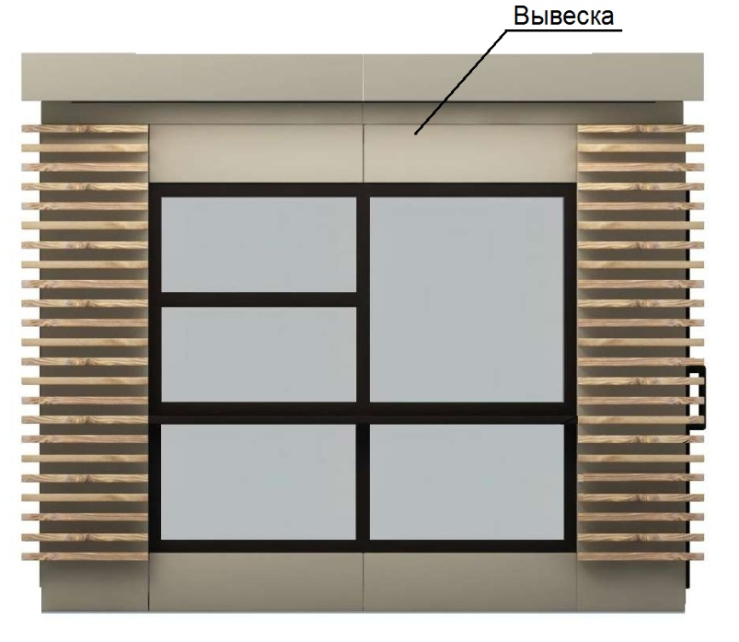

Тип 2.
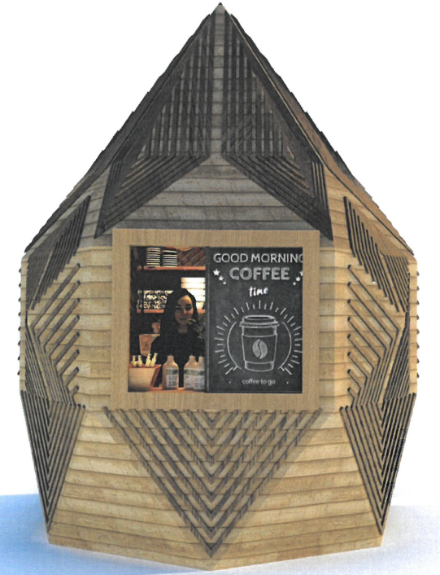

Тип 3.

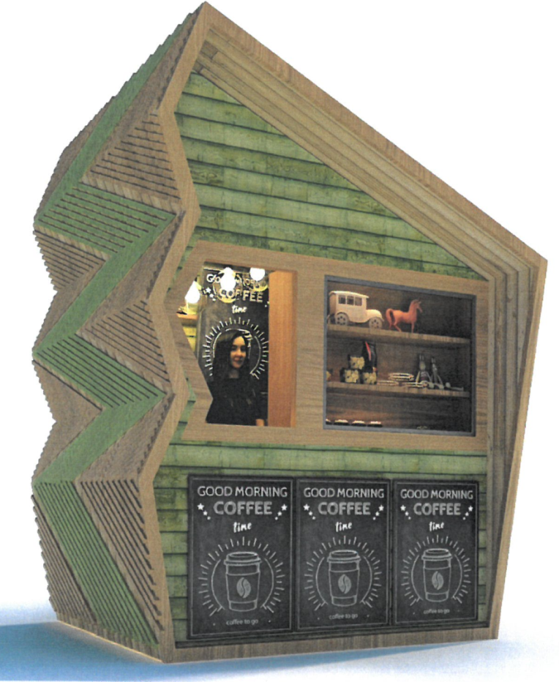

Тип 4.
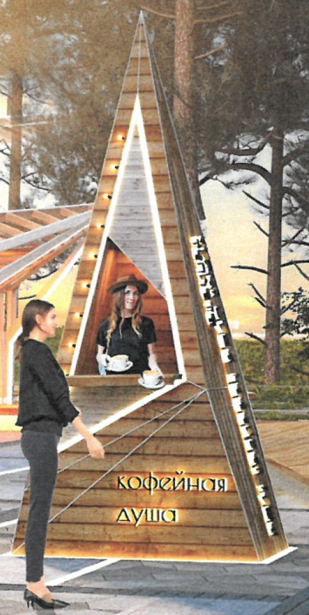

Тип 5.

Тип 6.

Тип 7.

